УДК 622. 279.012

Герасимов А.В., Павлюченко В.И., Чеботарев В.В.

СОВЕРШЕНСТВОВАНИЕ СИСТЕМЫ ПОДГОТОВКИ

ПРИРОДНОГО ГАЗА В ОАО "НОРИЛЬСКГАЗПРОМ
(ОАО ''Норильскгазпром'', Уфимский государственный нефтяной
технический университет)

Месторождения природных углеводородов, находящиеся на балансе ОАО "Норильскгазпром", вступили в стадию падающей добычи природных углеводородов. Эта стадия разработки ведет к непрерывному росту объёма выносимой из пласта жидкости, что в конечном итоге ведет к ухудшению процесса подготовки природного газа сепарацией. Применяемые в настоящее время в технологических схемах промысловой подготовки природного газа сепарационные аппараты технически и морально устарели. По этой причине они не обеспечивают достаточно высокую степень эффективного разделения скважинной продукции при залповом поступлении жидкости с газом, при этом работа сепараторов полностью парализуется.
Недостаток пластовой энергии на Северо-Соленинском, Южно-Соленом и Мессояхском месторождениях не позволяет осуществить низкотемпературную сепарацию газа. В этой связи для повышения качества предварительной подготовки газа при пробковом режиме течения газоконденсатного потока и обеспечения ритмичной, равномерной нагрузки и безпульсационной работы аппаратов, задействованных в технологической схеме промысловой обработки газа, используется устройство внутритрубной сепарации газа (УВТС), изготавливаемое из стандартных труб (рисунок 1) и включающего в себя ряд основных элементов и узлов:
- первичную сепарационную секцию, предназначенную для удаления капель жидкости из потока газа за счет гравитационного осаждения, что достигается снижением входной скорости потока до 4,0 - 4,5 м / с путем плавного увеличения диаметра корпуса устройства по отношению диаметра технологической линии;
- коагулятор предназначенный для улавливания из газа диспергированной жидкости (крупно -, средне - и мелких частиц) за счет инерционных сил, представляющий из себя конус с элементами закрутки потока газа, в результате чего капли жидкости отбрасываются по касательной траектории в периферийную часть корпуса устройства и далее в ёмкость для накопления и удаления отсепарированной жидкости.
Конструктивные параметры УВТС зависят от следующих факторов:
- рабочих параметров выбранного объекта - предельно ожидаемых давлений и температур, скоростей газожидкостного потока, объемного газосодержания и числа Фруда и т. п;
- параметров газопромысловых коммуникаций - шлейфов, магистрального газопровода, стандартных переходников отечественного и импортного производства.

конденсат
конденсат
Газ +конденсат
газ
1
1
2
3
4

Рисунок 1. Общий вид устройства внутритрубной сепарации газа:
1-технологическая линия; 2 – корпус; 3 – завихритель с патрубками;
4 – ёмкость для сбора жидкости.

При создании и изготовлении УВТС газа учитывают следующие конструктивные размеры аппарата:- диаметр корпуса - Д_{к}; - длина корпуса - L; - диаметр конфузора (газоотводящего патрубка) - ; - величина осевого сечения конфузора - S;- объем сборной жидкости. Диаметр корпуса устройства зависит от диаметра газопровода (Д_{г}) и определяется по соотношению:

Д_{к} / Д_{г}= 1,2 ÷ 1,5 (1)

Нижний предел соотношения Д_{к} / Д_{г} =1,5 берется при условии, если что скорость потока газа в шлейфе или газопроводе не превышает 4,0 ÷ 4,5 м/с и содержание жидкости не превышает50 см³/м³.
Промысловый опыта эксплуатации УВТС показал, что при скорости порядка 4,5 м/с двухфазный поток имеет устойчивую расслоенно - раздельную форму структуры и эффективность сепарации газожидкостной смеси в устройстве достигает 92 ÷ 98 % .
Время, необходимое для осаждения жидкости в сепараторе и скорость потока в аппарате определяет его длину, что связано с условиями равновесия сепарации - поскольку, чем меньше диаметр капель, тем больше траектория движения их в аппарате. Промысловый опыт эксплуатации горизонтальных гравитационных сепараторов показал, что время, необходимое для осаждения жидкости в сепараторе в зависимости от размера капель составляет 30 - 60 с.
Длина аппарата определяется из соотношения:

L=(15÷25)Д_{к} (2)

При скоростях потока до 5 м / с длина принимается не менее 15.Д_{к}. При скоростях потока выше 5 м / с длина корпуса устройства должна быть не менее 25.Д_{к}.
Диаметр газоотводящего патрубка принимают, равным диаметру технологической нитки, на которой смонтирован внутритрубный сепаратор, или же из соотношения:

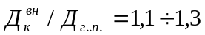 (3)

Нижний предел отношения диаметров принимается для условий небольшого содержания жидкости и скоростей потока в корпусе устройства до 2 ÷ 3 м / с. Верхний предел принимается для потоков с высоким и непостоянным содержанием количества жидкости, скорость которых достигает 4 ÷ 6 м / с и выше.
Газоотводящий патрубок устанавливается в корпусе асимметрично. Величина осевого смещения определяется из выражения:

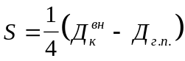 (4)

Длина газоотводящего патрубка находится в пределах 1200 – 1500 мм.
В качестве конденсатосборника используют стандартную трубу со сферическими заглушками, которая располагается под корпусом устройства. Диаметр конденсатосборника и его объем определяется исходя из предполагаемого количества улавливаемой жидкости и возможности автоматизации сброса её.
На Южно-Соленинском ГКМ (ЮСГКМ) технологические потери конденсата и унос его в газопровод в паровой фазе связан со снижением пластового давления до величины, не обеспечивающей условия НТС в системе подготовки на УППГ-1 и УППГ-2 (рисунок 2).
В таблице 1 представлены эти величины в форме баланса извлечения газа и конденсата за 1998 г. в целом и помесячно. Унос конденсата в паровой фазе в газопровод составляет 45,0 % от годовой добычи в целом по объединению, в том числе по Южно-Соленинскому ГКМ – 37 %, по Северо-Соленинскому ГКМ – 48,0%. В среднем, 72,0 % добываемого конденсата уходило в парообразном состоянии с транспортируемым газом, ухудшая гидравлическое состояние трубы. Газоконденсатная смесь при движении по газопроводу претерпевает фазовые превращения, вызванные изменением термодинамических условий. Наличие жидкой фазы в транспортируемом узле снижает пропускную способность газопровода.
Для определения влияния недостаточной степени осушки газа по различным участкам магистрального газопровода были обработаны фактические ежемесячные данные его работы в 1998 г. и установлена тенденция к увеличению потерь давления на участках газопровода. Самый большой перепад давления (до 1,15 МПа) отмечен на участке газопровода 93 - 127 км (после перехода через р. Хету) в 1998 г. и это соответствует концу зимнего периода, тогда когда количество накопленной жидкости достигает максимального значения при наибольшей в году месячной добыче.

Т-203-1
С-201-1
С-201-2
С-201-1
Жидкость в резервуарный парк
Газопровод на ГС
Газ дегазации
на факел
гребёнка №1
гребёнка №2

Рисунок 2. Технологическая схема УППГ-2 Южно-Солёнинского ГКМ

Таблица 1. Баланс извлечения газа и конденсата по Южно-Соленинскому ГКМ
Месяц | Объект | Добыча газа, тыс.м³ | Ресурсы газового конденсата, тонн | Конденсат, подлежащий извлечению из газа, тонн | Добыча газового конденсата, тонн | Унос в г/п в паровой фазе, г/м³ | Потенциальное содержание, г/м³ | КГФ, г/м³
1 | 2 | 3 | 4 | 5 | 6 | 7 | 8 | 9
январь | Ia  I  II  итого | 44640  35013  33543  113196 | 567  252  335  1154 | 454  198  265  917 | 442  193  258  893 | 113  54  70  237 | 12,7  7,2  10,0 | 9,9  5,5  7,7
февраль | Ia  I  II  итого | 40652  32549  31090  104691 | 516  237  311  1064 | 384  180  234  798 | 374  175  228  777 | 132  57  77  266 | 12,7  7,2  10,0 | 9,2  5,3  7,3
март | Ia  I  II  итого | 44997  33800  33400  112197 | 571  243  334  1148 | 499  232  292  1023 | 486  226  284  996 | 72  11  42  125 | 12,7  7,2  10,0 | 10,8  6,6  8,5
апрель | Ia  I  II  итого | 42215  33120  31115  106450 | 536  238  311  1085 | 494  220  295  1009 | 481  214  287  982 | 42  18  16  76 | 12,7  7,2  10,0 | 11,4  6,5  9,2
май | Ia  I  II  итого | 44343  34437  29978  108758 | 563  248  800  1111 | 515  225  275  1015 | 501  219  268  988 | 48  23  25  96 | 12,7  7,2  10,0 | 11,3  6,4  8,9
июнь | Ia  I  II  итого | 49643  39547  34386  123576 | 630  285  344  1259 | 580  260  314  1154 | 564  253  306  1123 | 50  25  30  105 | 12,7  7,2  10,0 | 11,3  6,4  8,9
июль | Ia  I  II  итого | 47698  38792  29568  116058 | 606  274  296  1181 | 343  176  172  691 | 534  171  167  672 | 263  103  124  490 | 12,7  7,2  10,0 | 7,0  4,4  5,6
август | Ia  I  II  итого | 40031  31433  24817  96281 | 508  226  248  982 | 344  159  165  668 | 263  103  124  490 | 164  69  83  314 | 12,7  7,2  10,0 | 8,3  4,8  6,5
сентябрь | Ia  I  II  итого | 43563  30960  24624  99147 | 553  223  246  1022 | 267  121  120  508 | 280  102  126  514 | 260  118  117  495 | 12,7  7,2  10,0 | 6,0  3,8  4,8
октябрь | Ia  I  II  итого | 56708  29717  28163  102136 | 562  214  282  1058 | 251  103  123  481 | 311  111  155  577 | 244  100  124  468 | 12,7  7,2  10,0 | 5,5  3,4  4,4
ноябрь | Ia  I  II  итого | 43714  28494  28886  101094 | 555  208  285  1048 | 358  147  190  695 | 348  143  185  676 | 197  67  95  353 | 12,7  7,2  10,0 | 8,0  4,9  6,5
продолжение таблицы 1
декабрь | Ia  I  II  итого | 46588  34911  32873  114372 | 582  251  329  1172 | 41  169  201  788 | 407  164  196  767 | 174  82  128  384 | 12,7  7,2  10,0 | 8,7  4,7  6,0
1998 г. | Ia  I  II  итого | 53240  403565  36205  1297956 | 6759  2907  3621  13284 | 4907  2190  2650  9747 | 4776  2131  2581  9488 | 1852  714  971  3537

По данным обработки статистических данных производственно - диспетчерской службы (ПДС) за 1988 - 1998 гг. и исследований 1986 - 1998 гг. выявлено, что наиболее интенсивное выделение конденсата происходит на участках газопровода 0 - 35 км (до 74,0 % от потенциала), 35 - 68 км (около 2,0 %). Далее по газопроводу происходит унос конденсата в потоке газа. На конечном участке (196 - 256 км) при снижении давления до 43,0 % от нулевого в транспортируемом газе содержится до 24,0 % тяжелых углеводородов.
Эксплуатация сепарационных установок УППГ – 1 и УППГ – 2 показала, что температура сепарации по месторождениям изменяется в переходное время от минус 6 до минус 30 ⁰С, в летнее время от 21,3 до 23 ⁰С (июнь 1998 г.), а температура точки росы отсепарированного газа соответствует ОСТ 51.40-93 для газа, подаваемого в магистральный газопровод. Осредненная фактическая за 1998 г. для зимнего периода температура точки росы по влаге минус 36,7 ⁰С, для летнего минус 12,0 ⁰С. Анализ результатов оценки эффективности работы сепараторов установок промысловой подготовки газа (УППГ) Южно - Соленинского промысла показал, что в среднем этот показатель находится на уровне 80,0 %, хотя по прикидочным расчетам должен быть порядка 98,0 %. Установка УВТС природного газа на газопромысловый коллектор перед цехом сепарации УППГ-2 позволяет достичь общей эффективности сепарации газа порядка 98,4 %. На Южно-Соленинском ГКМ при отсутствии 2 ступени сжатия на ДКС низкие давления на входе УППГ не позволяют в полном объеме поддерживать регламентные условия сепарации. Температуры сепарации при этом соответствуют климатометеорологическим условиям сезона. В таблице 2 приведен сводный материальный баланс извлеченного конденсата Южно-Соленинского ГКМ.
При добыче газа в летний период 445 млн.м³ из Южно-Соленинского ГКМ и 875 млн.м³ из Северо-Соленинского ГКМ в паровой фазе в газопровод, смешиваясь, поступает до 5 тыс.м³.
Основные технологические параметры установок предварительной подготовки газы Соленинских месторождений и головных сооружений газопровода приведены в таблица 3.
Эксплуатация месторождений происходит в условиях резкой неравномерности суточного газопотребления (К_{р}=1,6 - 2,0) в самых холодных (январь, февраль) и теплом (июль) месяцах года. Продолжительность "холодного" периода составляет 8 месяцев со среднемесячной температурой от минус16 в октябре до минус 41 ^{о}С в феврале, и "теплого" периода – 4 месяца со среднемесячными температурами в июле 6 и сентябре 3 ^{о}С.

Таблица 2. Материальный баланс извлеченного конденсата
Статья баланса | Зима |  |  | Лето
Статья баланса | см³/м³ | % |  | см³/м³ | %
Изменение пластового давления от начального до текущего  Призабойная зона (1,55 - 1,35 МПа)  В стволе скважины (1,55 - 2,10 МПа)  В шлейфе до СП (2,10 - 2,80 МПа)  Подлежит извлечению в системе подготовки  Поступает на ТЭЦ в паровой фазе (унос в газопровод)  Итого | 13,5  2,0  5,5  7,0  28,0  2,0  30,0 |  | 45,0  6,7  18,3  23,3  93,3  6,7  100 | 13,5  2,0  5,5  2,0  23,0  7,0  30,0 |  | 45,0  6,7  18,3  6,7  76,7  23,3  100

Таблица 3.Технологические параметры УППГ и газотранспортной
системы
Показатели | ССГКМ  УППГ-3 | ЮСГКМ |  |  | ГС  Мессояха | ГРС-1
Показатели | ССГКМ  УППГ-3 | УППГ-2 | УППГ-1 | ДКС | ГС  Мессояха | ГРС-1
Давление, МПа  Зимний период:  - на входе  - сепарации  - на выходе  Летний период:  - на входе  - сепарации  - на выходе  Температура, К  Зимний период:  -окружающей среды  - сепарации  - на выходе  Летний период:  - окружающей среды  - сепарации  - на выходе  точки росы по влаге:  - зимний период  - летний период | 4,30  4,06  4,06  3,30  3,20  3,17  254,6  249,3  256,2  280,8  263,9  282,1  -  - | 2,96  2,78  2,76  2,80  2,62  2,62  253,9  256,3  256,3  280,9  277,3  282,6  -  - | 2,92  2,74  2,72  2,80  2,61  2,61  253,9  255,3  255,1  280,9  275,3  280,9  -  - | 2,69  -  4,06  2,44  -  3,40  253,9  -  279,3  280,9  -  303,3  -  - | 3,53  3,40  3,38  2,90  2,80  2,79  253,9  254,4  254,4  280,8  276,7  286,0  236,6  260,5 | 1,63  -  -  1,47  -  -  254,2  -  -  286,7  -  289,1  -  -

Климатометеорологическая характеристика территории и суточные коэффициенты неравномерности газопотребления приведены в таблице 4. Здесь в "холодном" году усреднены минимальные температуры каждого месяца, в "теплом" – максимальные, в "среднем" – средние. При этом коэффициент неравномерности газопотребления по среднему году в самом теплом и холодном месяцах (январь и июль) находятся в соотношении 1:24, что дает возможность отключать высокопродуктивные газоконденсатные залежи Северо-Соленинского ГКМ в летний период (май-сентябрь) и обеспечивать необходимый отбор из газовых залежей.

Таблица 4. Зависимость суточных коэффициентов неравномерности
газопотребления от среднесуточных температур месяца
Месяц | Холодный год |  | Теплый год |  | Средний год
Месяц | К_{р} | Т, К | К_{р} | Т, К | К_{р} | Т, К
I  II  III  IV  V  VI  VII  VIII  IX  X  XI  XII | 1,43  1,42  1,21  1,15  0,80  0,70  0,57  0,57  0,66  1,00  1,20  1,29 | 236,6  232,6  244,3  251,7  266,6  275,9  283,8  283,6  275,6  256,9  245,1  240,4 | 1,19  1,25  1,16  1,08  0,96  0,74  0,74  0,79  0,80  0,97  1,11  1,24 | 258,8  252,2  258,2  263,6  270,5  280,7  291,7  285,4  280,2  269,9  261,3  253,7 | 1,40  1,30  1,10  1,02  0,86  0,66  0,58  0,58  0,69  0,92  1,13  1,14 | 245,5  250,1  252,3  259,3  267,0  279,1  287,3  284,6  277,1  263,5  250,9  247,0

Вследствие того, что добываемый газ транспортируется на расстояние свыше 250 км при отсутствии по трассе линейной компрессорной станции, термодинамические условия движения углеводородного сырья изменяется в пределах, определяемых температурой окружающей среды и условиями прокладки участков газопровода при пересечении водных преград (вантовые переходы, докера).
Добываемый газ на Северо-Соленинском ГКМ и Южно-Соленинском ГКМ после первичной обработки в цехах сепарации УППГ подается по межпромысловому коллектору на УКПГ и ГК головных сооружений поселка Мессояха, где выполняется окончательная подготовка газа и стабилизация конденсата, переработка водометанольной жидкости и регенерация метанола, производится переработка конденсата на УПК. Газ подаваемый в магистральный газопровод, соответствует, в основном, ОСТ 51.40-93 и техническим условиям.
Учитывая неоднократное пересечение водных преград и влияние недостаточной очистки газа на перепад давлений по участкам газопровода, особое внимание требует необходимость поддержания на УКПГ температуры точки росы по влаге и углеводородам.
С целью максимального использования климатометеорологической обстановки при надземной прокладке шлейфов и межпромысловых коллекторов, применяется естественная НТС в межпромысловых коммуникациях путем установки регулируемых штуцеров на устье скважин зимой и на входных гребенках СП – летом.
Дросселирование природного газа на устье зимой, позволяет основной объем конденсата (до 25 %) и водометанольной жидкости выделять в шлейфах скважин. При этом на охлаждение газа в цехе сепарации требуется значительно меньше (на 2,0-2,5 МПа) потерь пластового давления.
Летом дросселирования газа осуществляется на входных линиях СП, где в парообразном состоянии выделяется значительно меньше жидкости, так как отбор производится преимущественно из яковлевских залежей Северо-Соленинского ГКМ.
Для оценки эффективности внутритрубной сепарации на УППГ-1 Южно – Соленинского ГКМ были произведены расчеты парожидкостного равновесия по методике определения парожидкостного равновесия по уравнению состояния Пенга - Робинсона, в основе которой лежит определение констант равновесия компонентов системы и молярного состава компонентов в жидкой и газообразной фазе на основании исходных данных представленных в таблице 3. Результаты расчета на ЭВМ на рабочее давление 2,5 МПа приведены ниже в таблицах 5 и 6.

Таблица 5. Исходные данные для расчета процесса сепарации
Состав газа | С, % | T_{k,} К | P_{k,} МПа | Ацентрический  фактор | Молекулярный вес
С₁ | 95.79 | 190.5 | 4.70 | 0.013 | 16.043
С₂ | 3.26 | 206.0 | 1.90 | 0.105 | 30.070
С₃ | 0.10 | 369.6 | 4.30 | 0.152 | 44.097
iС₄ | 0.20 | 404.0 | 3.70 | 0.192 | 58.124
nC₄ | 0.04 | 420.0 | 3.80 | 0.201 | 58.124
C₅₊ | 0.19 | 460.0 | 3.40 | 0.250 | 109.00
N₂ | 0.21 | 125.2 | 3.46 | 0.040 | 28.016
CO₂ | 0.21 | 304.0 | 7.54 | 0.420 | 44.011

Учитывая неоднократное пересечение водных преград и влияние недостаточной очистки газа на перепад давлений по участкам газопровода, особое внимание требует необходимость поддержания на УКПГ температуры точки росы по влаге и углеводородам.
С целью максимального использования климатометеорологической обстановки при надземной прокладке шлейфов и межпромысловых коллекторов, применяется естественная НТС в межпромысловых коммуникациях путем установки регулируемых штуцеров на устье скважин зимой и на входных гребенках СП – летом.
Дросселирования на устье зимой позволяет основной объем конденсата (до 25 %) и водометанольной жидкости выделять в шлейфах скважин. При этом на охлаждение газа в цехе сепарации требуется значительно меньше (на 2,0-2,5 МПа) потерь пластового давления. Летом дросселирование газа осуществляется на входных линиях СП, где в парообразном состоянии выделяется значительно меньше жидкости, так как отбор производится преимущественно из яковлевских залежей Северо-Соленинского ГКМ.

По результатам расчета построены круговые диаграммы содержания молярных долей С_{5+высш} компонентов в жидкой x_{i} и газовой y_{i} фазах в зависимости от температуры (рисунок 3).

Таблица 6. Результаты расчета содержания жидкой фазы при температуре 233 и 253 К

Компонентный  состав газа | Рабочее давление 2,5 МПа
Компонентный  состав газа | Температура 233 К |  |  | Температура 253 К
Компонентный  состав газа | x_{i} | y_{i} | К_{i} | x_{i} | y_{i} | К_{i}
С₁ | 0,20243 | 0,95544 | 4,73119 | 0,20568 | 0,95404 | 4,73136
С₂ | 0,02295 | 0,03610 | 1,42120 | 0,02284 | 0,03720 | 1,42134
С₃ | 0,02166 | 0,00097 | 0,04489 | 0,02016 | 0,00117 | 0,04492
iС₄ | 0,13582 | 0,00182 | 0,01340 | 0,13321 | 0,00204 | 0,01353
nC₄ | 0,04038 | 0,00035 | 0,00857 | 0,04003 | 0,00039 | 0,00859
C₅₊ | 0,56943 | 0,00113 | 0,00199 | 0,56968 | 0,00108 | 0,00173
N₂ | 0,00012 | 0,00210 | 16,88058 | 0,000135 | 0,00199 | 15,86558
CO₂ | 0,00721 | 0,00209 | 0,29029 | 0,00826 | 0,00208 | 0,27829

Результаты расчета разделения газожидкостной смеси на газовую и жидкую фазы в УВТС и диаграммы построенные по ним показывают, что мольные доли тяжелых компонентов смеси в газовой фазе увеличиваются с повышением температуры. Таким образом, проведенные расчеты по УВТС показали, что его применение наиболее эффективно при наиболее низкой температуре. Эффективность работы УВТС зависит от температуры окружающей среды. При температуре ниже минус 20 ⁰С эффективность конденсации высока, по сравнению с положительной температурой.

Таблица 7.Результаты расчета содержания жидкой фазы при температуре 273 и 293 К
Компонентный  состав газа | Рабочее давление 2,5 МПа
Компонентный  состав газа | Температура 273 К |  |  | Температура 293 К
Компонентный  состав газа | x_{i} | y_{i} | К_{i} | x_{i} | y_{i} | К_{i}
С₁ | 0,20211 | 0,95263 | 4,73179 | 0,20667 | 0,95173 | 4,73209
С₂ | 0,02274 | 0,03840 | 1,42152 | 0,02235 | 0,03910 | 1,42170
С₃ | 0,02006 | 0,00126 | 0,04529 | 0,01966 | 0,00177 | 0,04679
iС₄ | 0,13262 | 0,00264 | 0,01361 | 0,13142 | 0,00272 | 0,01380
nC₄ | 0,03928 | 0,00043 | 0,00863 | 0,03939 | 0,00055 | 0,00139
C₅₊ | 0,56982 | 0,00086 | 0,00158 | 0,57123 | 0,00069 | 0,00139
N₂ | 0,00015 | 0,00180 | 15,43055 | 0,000169 | 0,00168 | 14,45258
CO₂ | 0,00871 | 0,00198 | 0,24059 | 0,00911 | 0,00179 | 0,23459

Технологические расчёты и промысловые исследования эффективности работы УВТС на Южно-Соленинском газоконденсатном месторождении показали , что его коэффициент полезного действия в зависимости от температуры сепарации меняется от 96 % (в зимнее время) до 92 % (летнее время), что обеспечивает безгидратный режим эксплуатации магистрального газопровода на участке ЮСГКМ – Мессояха.

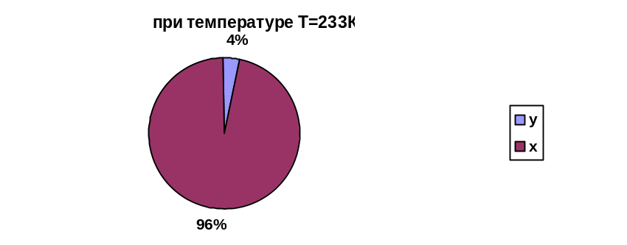
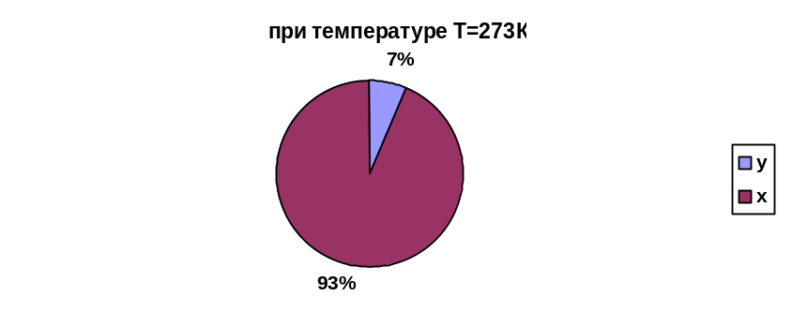
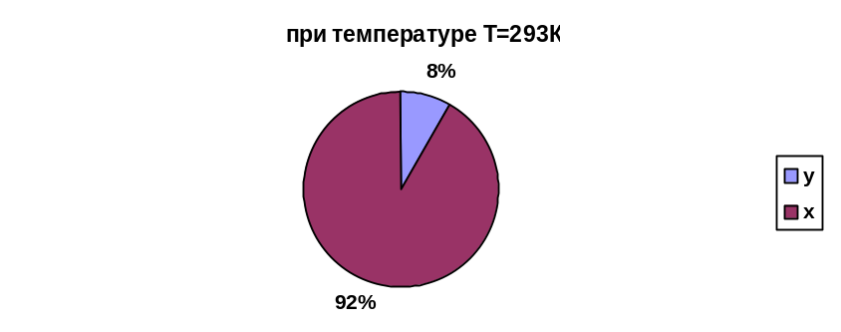
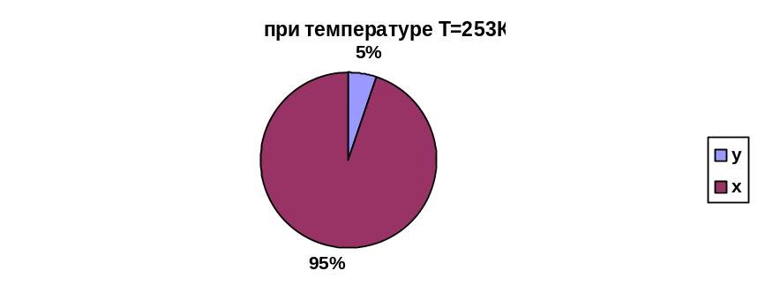

Рисунок 3. Круговые диаграммы содержания молярных долей С_{5+выс} компонентов в жидкой x_{i} и газовой y_{i} фазах в зависимости от температуры

СПИСОК ИСПОЛЬЗОВАННЫХ ИСТОЧНИКОВ

1.Герасимов А.В., Павлюченко В.И., Чеботарев В.В. Проблемы разработки, добычи и подготовки газа и газового конденсата на месторождениях ОАО ''Норильскгазпром''./Научно-технические достижения и передовой опыт в нефтегазовой промышленности. Сборник научных трудов.- Уфа, Изд-во УГНТУ,
1999. – 219 –225 с.
2. Герасимов А.В., Павлюченко В.И., Скилов В.И., Чеботарев В.В.,Хафизов А.Р. Анализ технологии внутритрубной сепарации газа на Мессояхском газовом месторождении. ./Научно-технические достижения и передовой опыт в нефтегазовой промышленности. Сборник научных трудов.- Уфа, Изд-во УГНТУ,1999. – 229 –234 с.

